LECCIÓN 4.3 Hoja de trabajo

Plantilla para personaje

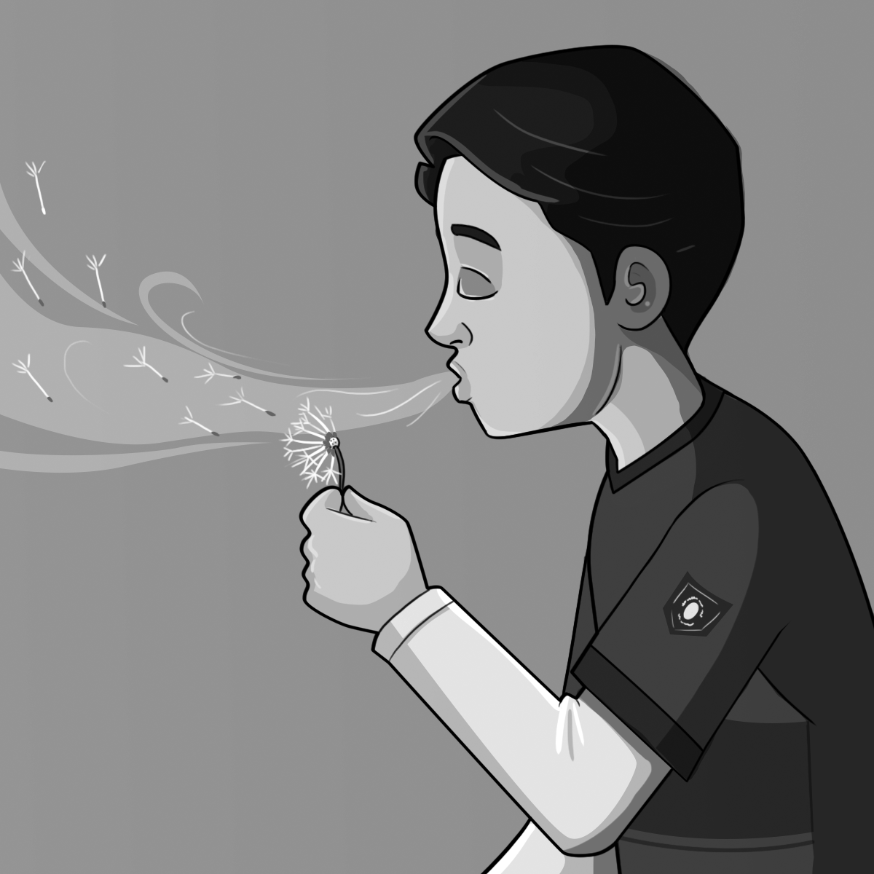

¿Cómo se llama tu personaje?
___________________________________________

___________________________________________

¿Cuál es su función principal en el juego?
___________________________________________

___________________________________________

¿Qué aspecto tiene?
___________________________________________

___________________________________________

¿Qué ropa le gusta usar?
___________________________________________

___________________________________________

¿Cómo es su personalidad?
___________________________________________

___________________________________________

Dibuja tu personaje.

